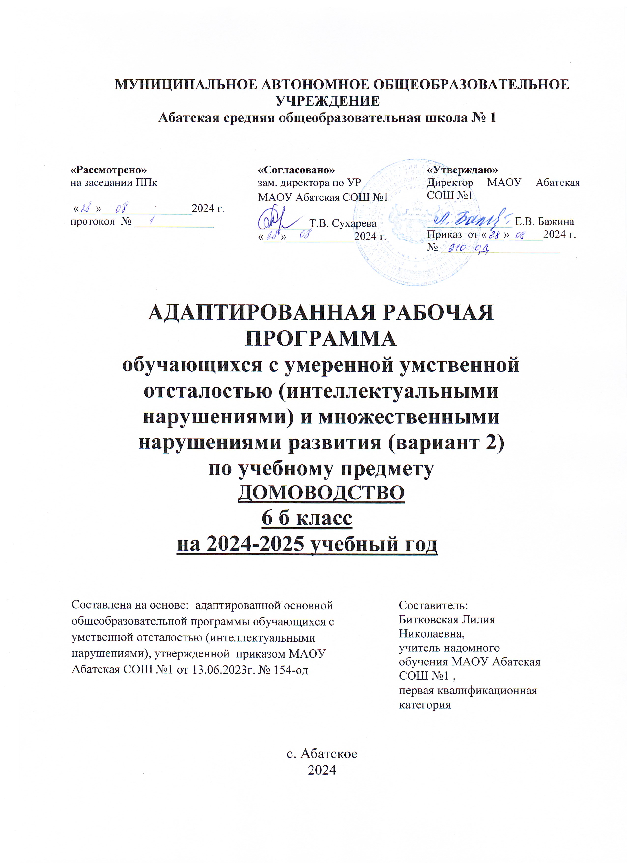

ПОЯСНИТЕЛЬНАЯ ЗАПИСКА

Рабочая программа составлена на основе:
1. Федерального закона от 29.12.2012 №273-Ф3 «Об образовании в Российской Федерации» в ред. от 30.12.2021г.
2. Приказа Министерства просвещения Российской Федерации от 24.11.2022 №1026 «Об утверждении федеральной адаптированной основной общеобразовательной программы обучающихся с умственной отсталостью (интеллектуальными нарушениями)».
3. СанПиН 2.4.3648-20 «Санитарно-эпидемиологические требования к условиям и организации обучения и воспитания в организациях, осуществляющих образовательную деятельность по адаптированным основным общеобразовательным программам для обучающихся с ограниченными возможностями здоровья», утвержденные постановлением Главного государственного санитарного врача Российской Федерации от 28 сентября 2020 года №28.
4. Приказа Минпросвещения от 21.09.2022 № 858 «Об утверждении федерального перечня учебников, допущенных к использованию при реализации имеющих государственную аккредитацию образовательных программ начального общего, основного общего, среднего общего образования организациями, осуществляющими образовательную деятельность, и установления предельного срока использования исключенных учебников».
5.Учебного плана МАОУ Абатская СОШ № 1 на 2024 – 2025 учебный год.
6. Заключения ПМПК.
7. Согласия родителей (законных представителей).
Программа ориентирована на УМК: Смирнова Е.Ю., Панова Н.В. Уроки социально-бытовой ориентировки в специальной (коррекционной) общеобразовательной школе. – М.: Просвещение, 2014г.

Обучение ребенка с умственной отсталостью, с ТМНР ведению домашнего хозяйства является важным направлением подготовки к самостоятельной жизни. В связи с этим, актуальностью программы учебного предмета «Домоводство» является формирование у учащихся знаний о самостоятельной жизни, их практическое обучение жизненно необходимым бытовым умениям и навыкам.
Цель обучения – повышение самостоятельности детей в выполнении хозяйственно-бытовой деятельности.
На уроках домоводства используются следующие методы:
- объяснительно-иллюстративный или информационно-рецептивный;
- репродуктивный;
- частично-поисковый или эвристический;
- беседа;
- наблюдение;
- работа с книгой;
- упражнение;
- ИКТ.
Методы распределяются на методы преподавания и соответствующие им методы учения:
- информационно-обобщающий (учитель) / исполнительский (ученик);
- объяснительный / репродуктивный;
- инструктивный / практический;
- объяснительно-побуждающий / поисковый.
Формы:
- предметный урок;
- индивидуальная работа.
Наблюдение и опыт изучения социальной адаптации учащихся, имеющих особенности развития, показывает большие трудности в их приспособлении к самостоятельной практической жизни. Учащийся часто сам не в состоянии выделить и освоить те социальные компоненты, которые обеспечат ему благополучное существование в современном социуме. Задача предмета «Домоводство» сориентировать, помочь разобраться в окружающей обстановке, сформировать осведомленность в бытовых и социальных вопросах, сформировать адаптивные знания, умения и навыки на доступном уровне.
На уроках домоводства усиливается внимание к вопросам, связанным с организацией своего быта. Уроки домоводства имеют ярко выраженную коррекционную направленность. Домоводство – это организованное социальное общение, позволяющее формировать коммуникативные навыки. Как образовательная область предмет домоводство решает задачу сделать этот процесс осмысленным, а социальное поведение привычным и системным, то есть «привязанным» к определенным жизненным и бытовым ситуациям.
Учебный курс домоводства предусматривает следующую структуру:
- Покупки.
- Уход за вещами.
- Обращение с кухонным инвентарем.
- Уборка помещений и территории.
Место учебного предмета в учебном плане
Предмет «Домодство» входит в предметную область «Окружающий мир», является обязательной частью учебного плана в соответствии с ФГОС для обучающихся с умственной отсталостью (интеллектуальными нарушениями) и изучается на всех этапах обучения. На изучение данного предмета отводится 0,5 часа в неделю, 17 часов в год (34 учебные недели).
Личностные и предметные результаты освоения учебного предмета
В структуре планируемых результатов ведущее место принадлежит личностным результатам, поскольку именно они обеспечивают овладение комплексом социальных (жизненных) компетенций, необходимых для достижения основной цели современного образования ― введения обучающихся с умственной отсталостью (интеллектуальными нарушениями) в культуру, овладение ими социокультурным опытом.
Личностные результаты освоения программы по домоводству включают индивидуально-личностные качества и социальные (жизненные) компетенции обучающегося, социально значимые ценностные установки.
Возможные личностные результаты:
- сформированность адекватных представлений о собственных возможностях, о насущно необходимом жизнеобеспечении;
- овладение начальными навыками адаптации в динамично изменяющемся и развивающемся мире;
- овладение социально-бытовыми навыками, используемыми в повседневной жизни;
- владение навыками коммуникации и принятыми нормами социального взаимодействия;
- сформированность навыков сотрудничества с взрослыми и сверстниками в разных социальных ситуациях;
- владение навыками коммуникации и принятыми нормами социального взаимодействия;
- принятие и освоение социальной роли обучающегося, проявление социально значимых мотивов учебной деятельности;
- сформированность установки на безопасный, здоровый образ жизни, наличие мотивации к творческому труду, работе на результат, бережному отношению к материальным и духовным ценностям;
- проявление готовности к самостоятельной жизни.
Предметные результаты освоения программы включают освоенные обучающимися знания и умения, специфичные для каждой образовательной области, готовность их применения. Предметные результаты обучающихся с умственной отсталостью не являются основным критерием при принятии решения о переводе обучающегося в следующий класс.
Возможные предметные результаты:
- знать места, где можно совершить различные покупки, виды магазинов, совершать мелкие покупки совместно с родителями;
- различать виды одежды, головных уборов и обуви по назначению;
- выполнять элементарные способы ухода за одеждой и обувью;
- уметь использовать в домашнем хозяйстве некоторые виды бытовой техники, соблюдая правила безопасности;
- соблюдать санитарно-гигиенические требования к чистоте на кухне;
- знать назначение посуды и предметов кухонного инвентаря;
- знать и уметь готовить простые блюда под контролем взрослых;
- знать и уметь использовать средства для мытья посуды, последовательность мытья посуды;
- знать и осуществлять элементарные действия по уборке помещений и территории;
- знать и соблюдать правила пользования лифтом, почтовым ящиком, домофоном, кодовым замком, мусоропроводом.
Мониторинг результатов обучения проводится не реже одного раза в полугодие. В ходе мониторинга специалисты образовательной организации оценивают уровень сформированности представлений, действий/операций, внесенных в СИПР. Например: «выполняет действие самостоятельно», «выполняет действие по инструкции» (вербальной или невербальной), «выполняет действие по образцу», «выполняет действие с частичной физической помощью», «выполняет действие со значительной физической помощью», «действие не выполняет»; представление: «узнает объект», «не всегда узнает объект» (ситуативно), «не узнает объект». Итоговые результаты образования за оцениваемый период оформляются описательно в дневниках наблюдения и в форме характеристики за учебный год. На основе итоговой характеристики составляется СИПР на следующий учебный период.
Содержание учебного предмета
В программе предмета выделяются разделы:
Покупки.
Виды магазинов, товар. Ориентация в расположении отделов магазина, кассы и др. Нахождение нужного товара в магазине. Соблюдение последовательности действий при взвешивании товара: складывание продукта в пакет, выкладывание товара на весы, нажимание на кнопку, приклеивание ценника к пакету с продуктом. Складывание покупок в сумку. Соблюдение последовательности действий при расчете на кассе: выкладывание товара на ленту, ожидание во время пробивания кассиром товара, оплата товара, получение чека и сдачи.
Обращение с кухонным инвентарем.
Посуда, ее виды. Предметы чайной посуды для сервировки стола, кухонная посуда для приготовления пищи (кастрюля, сковорода, чайник, половник, нож). Кухонные принадлежности (терка, венчик, овощечистка, разделочная доска, шумовка, дуршлаг, половник, лопаточка, пресс для чеснока, открывалка и др.). Узнавание (различение) видов посуды. Различение чистой и грязной посуды. Очищение остатков пищи с посуды. Соблюдение последовательности действий при мытье и сушке посуды: очищение посуды от остатков пищи, намыливание посуды моющим средством, чистка посуды, ополаскивание, сушка. Знание правил техники безопасности при пользовании электробытовым прибором. Соблюдение последовательности действий при пользовании электробытовым прибором. Накрывание на стол. Раскладывание столовых приборов и посуды при сервировке стола. Соблюдение последовательности действий при сервировке стола: накрывание стола скатертью, расставление посуды, раскладывание столовых приборов, раскладывание салфеток.
Приготовление пищи.
Знакомство с правилами гигиены при приготовлении пищи. Выбор продуктов, необходимых для приготовления блюда. Выбор инвентаря, необходимого для приготовления блюда. Продукты: молочные, мясные, мучные, овощи, пряная зелень, фрукты, способы их хранения. Обработка продуктов. Мытье продуктов. Чистка овощей. Резание ножом. Нарезание продуктов кубиками (кольцами, полукольцами). Натирание продуктов на тёрке. Перемешивание продуктов ложкой (венчиком, миксером, блендером). Поддержание чистоты рабочего места в процессе приготовления пищи. Соблюдение последовательности действий при приготовлении бутерброда: выбор продуктов (хлеб, колбаса, помидор, масло), выбор кухонного инвентаря (тарелка, доска, нож), нарезание хлеба, нарезание колбасы, нарезание помидора, намазывание хлеба маслом, сборка бутерброда (хлеб с маслом, колбаса, помидор). Соблюдение последовательности действий при приготовлении салата: выбор продуктов (вареный картофель, морковь, кукуруза, соленый огурец, лук, масло растительное, соль, зелень), выбор кухонного инвентаря (салатница, ложка, нож, доска, открывалка, тарелки), очистка вареных овощей, открывание банок (кукуруза, огурцы), нарезка овощей кубиками, нарезка зелени, добавление соли, растительного масла, перемешивание продуктов. Варка яйца.
Уход за вещами.
Знакомство с видами стирки. Ручная стирка. Наполнение емкости водой. Моющие средства. Выбор моющего средства. Отмеривание необходимого количества моющего средства. Застирывание белья. Полоскание белья. Выжимание белья. Вывешивание белья на просушку. Соблюдение последовательности действий при ручной стирке: наполнение емкости водой, выбор моющего средства, определение количества моющего средства, замачивание белья, застирывание белья, полоскание белья, выжимание белья, вывешивание белья на просушку. Машинная стирка. Знакомство со стиральной машиной. Различение составных частей стиральной машины (отделение для загрузки белья, контейнер для засыпания порошка, панель с кнопками запуска машины и регуляторами температуры и продолжительности стирки). Сортировка белья перед стиркой (например): белое и цветное белье, хлопчатобумажная и шерстяная ткань, постельное и кухонное белье. Закладывание и вынимание белья из машины. Соблюдение последовательности действий при машинной стирке: сортировка белья перед стиркой, закладывание белья, закрывание дверцы машины, засыпание порошка, вынимание белья. Глажение утюгом. Различение составных частей утюга (подошва утюга, шнур, регулятор температуры, клавиша пульверизатора). Соблюдение последовательности действий при глажении белья: установка гладильной доски, выставление температурного режима, подключение утюга к сети, раскладывание белья на гладильной доске, смачивание белья водой, движения руки с утюгом, складывание белья. Уход за одеждой. Складывание белья и одежды. Вывешивание одежды на «плечики».

КАЛЕНДАРНО-ТЕМАТИЧЕСКОЕ ПЛАНИРОВАНИЕ

№ п/п | Наименование раздела | Кол-во часов | Дата | Тема урока | Основные виды деятельности
1 | Покупки | 1 |  | «Я иду в магазин». | Повторение правил по ТБ «Правила дорожного движения», «Поведение в общественных местах».
2 |  | 1 |  | Выбор продуктов. Срок годности продуктов. | Экскурсия в магазин, наблюдение, беседа, отработка практических действий, сюжетно – ролевая игра «Магазин».
3 |  | 1 |  | Раскладывание продуктов в места хранения.
4 | Обращение с кухонным инвентарем | 1 |  | Кухня. Правила уборки на кухне. | Показ презентации «Инвентарь для уборки кухни», рассматривание инвентаря, объяснение и показ учителем действий с предметами инвентаря по уборке кухни. Дидактические игры «Для чего нужно», « Покажи и расскажи».
5 |  | 1 |  | Посуда для кухни. | Игровой момент, просмотр презентации, рассматривание иллюстраций, дидактические игры «Для чего нужно», «Покажи и расскажи». Инструктаж по технике безопасности.
6 |  | 1 |  | Кухонные принадлежности (терка, венчик, овощечистка, разделочная доска, шумовка, дуршлаг, лопаточка, пресс для чеснока, открывалка и др.).
7 |  | 1 |  | Сервировка стола. | Беседа, рассматривание сюжетных картинок, инструктаж по технике безопасности, раскрашивание посуды, обведение по точкам, дидактическая игра «Выбери чайную посуду». Повторение названий посуды для сервировки стола: глубокая тарелка, мелкая тарелка, стакан, кружка, ложка, вилка, нож. Различение и нахождение предметов посуды.
8 |  | 1 |  | Мытье и сушка посуды. Дидактическая игра «Определи последовательность действий по схеме». | Просмотр мульфильма «Федорино горе», беседа, объяснение по инструкционной карте последовательности действий при мытье и сушке посуды, практические действия по мытью и сушке посуды. Дидактическая игра «Определи последовательность действий по схеме».
9 | Приготовление пищи | 1 |  | Правила гигиены при приготовления пищи. | Просмотр презентации «Правила гигиены при приготовлении пищи», раскрашивание иллюстраций с правилами, дидактическая игра «Узнай правило».
10 |  | 1 |  | Бутерброды. | Игровое упражнение «Определи вид бутерброда», знакомство с алгоритмом приготовления бутерброда, повторение ТБ, практическая работа.
11 |  | 1 |  | Варка яйца. | Просмотр видео, объяснение и показ действий по алгоритму учителем. Знакомство учащихся с процессом варки яйца.
12 |  | 1 |  | Приготовление салата. | Знакомство с алгоритмом работы по приготовлению салата, показ и объяснение учителем. Закрепление знаний учащихся о приготовлении салата. Соблюдение последовательности действий при приготовлении салата: выбор продуктов (вареный картофель, морковь, кукуруза, соленый огурец, лук, масло растительное, соль, зелень), выбор кухонного инвентаря (салатница, ложка, нож, доска, открывалка, тарелки), очистка вареных овощей, открывание банок (кукуруза, огурцы), нарезка овощей кубиками, нарезка зелени, добавление соли, растительного масла, перемешивание продуктов.
13 | Уход за вещами | 1 |  | Одежда, ее виды, назначение и уход. | Просмотр презентации, дидактические игры «Узнай, назови и покажи», «Почини одежду», работа по таблице, упражнения на развитие мелкой моторики «Застегни молнии, пуговицы на одежде». Повторение видов одежды с последующим обобщением, способами ухода за одеждой. Соотнесение слов и предметов, нахождение их на картинках, правильное называние.
14 |  | 1 |  | Ручная стирка. | Просмотр видеоматериалов, знакомство с алгоритмом действий при стирке белья, объяснение, показ, дидактическая игра «Что за чем?».
15 |  | 1 |  | Машинная стирка. | Показ, объяснение, дидактические игры «Назови и покажи», «Стирка», «Разложи белье для стирки», практическая работа - сортировка натурального белья.
16 |  | 1 |  | Складывание вещей. | Просмотр видео материала. Показ иллюстраций, схем, объяснение, выполнение практических действий.
17 |  | 1 |  | Глажение белья и одежды. | Повторение правил техники безопасности при работе с утюгом. Опрос, игровые упражнения, выполнение практических заданий.

Описание учебно-методического и материально-технического обеспечения учебного предмета
Дидактический материал: изображения (картинки, фото, пиктограммы) предметов посуды, кухонной мебели, продуктов питания, уборочного инвентаря, бытовой техники; альбомы с демонстрационным материалом, составленным в соответствии с изучаемыми темами учебной программы; изображения алгоритмов рецептуры и приготовления блюд, стирки белья, глажения белья ,таблицы по технике безопасности и др.
Оборудование: кухонная мебель, кухонная посуда (кастрюли, сковороды, чайники, тарелки, ложки, ножи, вилки, кружки и др.), тазики, настенные и индивидуальные зеркала, гладильная доска, бытовая техника (чайник электрический, микроволновая печь).
Учебно- методическая литература:
- Примерная адаптированная основная общеобразовательная программа образования обучающихся с умственной отсталостью (интеллектуальными нарушениями).
- Селевко Г.К. Современные образовательные технологии: учебное пособие / Г.К. Селевко. - Москва: Народное образование, 1998.
- Смирнова Е. Ю. Уроки социально-бытовой ориентировки в специальной (коррекционной) общеобразовательной школе III и IV вида • класс / Е.Ю. Смирнова, Н.В. Панова. - М.: Владос, 2012.

